**Ejercicio Java de Almundo**

Requerimientos:

Java 1.7

Maven 3.2

Eclipse Mars

Explicación:

Para la realización del ejercicio se crearon las siguientes clases:

HiloLlamada encargada de llamar a dispatchCall para que le asigne un empleado a esa llamada.

Por cada HiloLlamada debe existir una instancia de Llamada para que le pase por parámetro a dispatchCall.

Cuando se instancia HiloLlamada se le pasa por parámetro la duración, el dispatcher y la llamada de ese hilo.

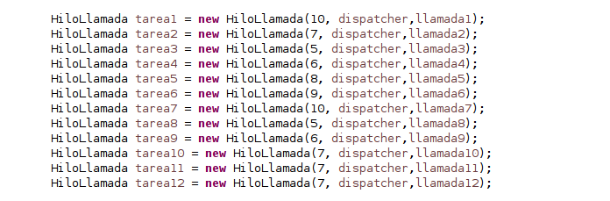

El método run() lo único que hace es llamar al dispatchCall, esperar lo que dura la llamada y llamar al unDispatchCall que desasigna al empleado de la llamada y lo vuelve a poner como disponible.

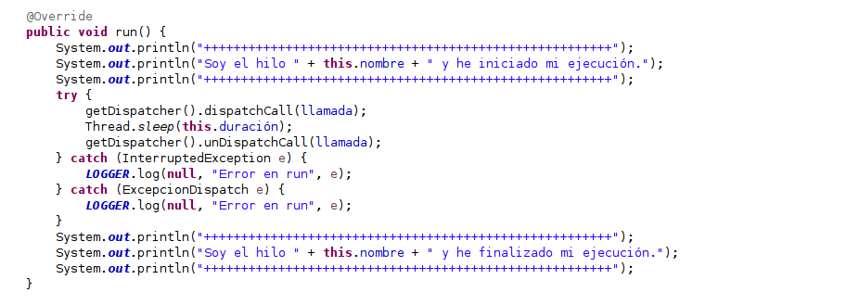

Clase Dispatcher:

El método dispatchCall se hizo synchronized ya que pueden llegar llamadas de otros hilos y sino puede ocurrir que le asigne el mismo empleado a llamadas diferentes (hilos)

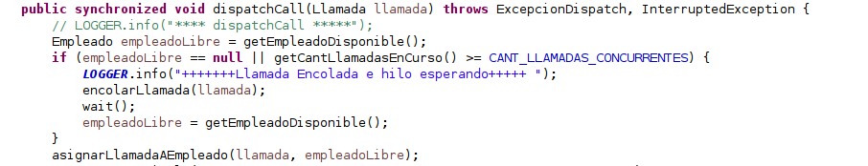

Lo mismo ocurre con la clase unDispatchCall, ya que varios hilos comparten la misma lista de empleados.

Extras:

Para los casos en los cuales hay mas de 10 llamadas concurrentes o no hay empleados libres se bloquea al hilo con un wait() hasta que la algún empleado se libere o algún hilo finalice su ejecución, lo cual liberara al hilo con un notify().

Se resolvió de esta manera ya que me parece la mejor opción para poder atender todas las llamadas, sin tener que estar preguntando en un loop si alguna llamada finalizo. De esta manera se ahorra recursos de procesamiento, ya que cuando esta disponible un empleado se avisa mediante semáforos.

En este ejemplo se puede ver como hay 10 llamadas en curso, y hay 2 hilos esperando (llamadas encoladas).

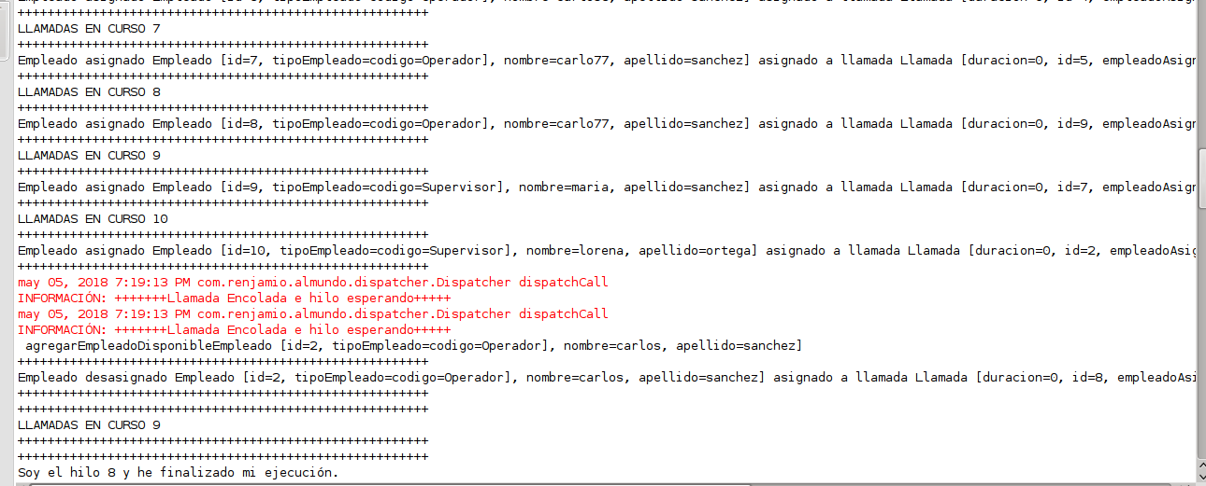

Evidencias Pruebas:

Dispatch Test

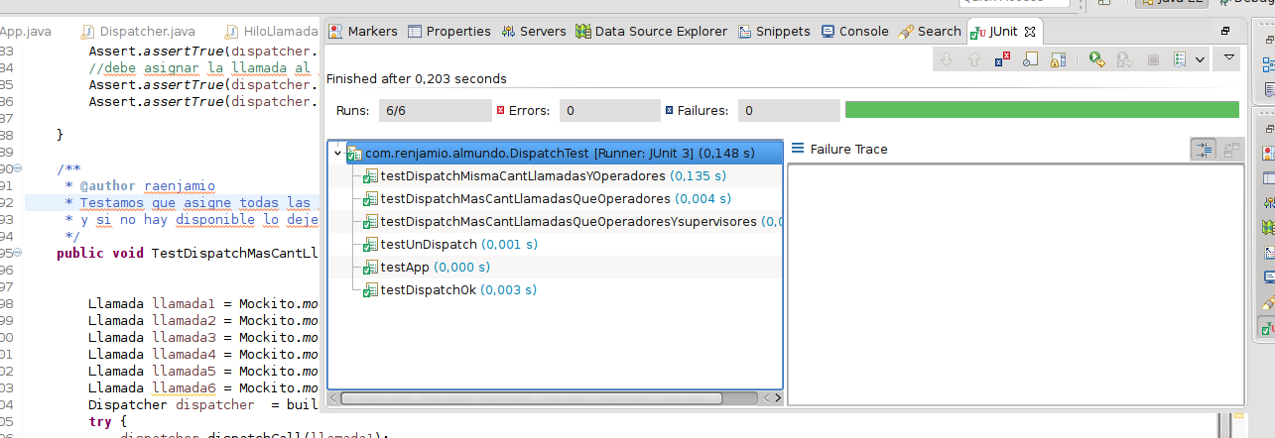

Tests de concurrencias:

